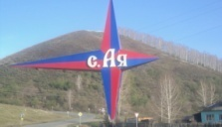

***Уважаемые жители Айского сельсовета!***

***Уважаемые избиратели!***

**Приглашаем Вас принять участие**

**в выборах Губернатора Алтайского края.**

**Вы можете проголосовать в любой удобный для Вас день**

***8, 9, 10 сентября 2023 года***

***с 8.00 часов до 20.00 часов***

**в помещениях участковых избирательных комиссий**

№ 7-8

июль-август

2023 год

Информационный бюллетень Администрации Айского сельсовета

**Избирательной комиссией Алтайского края**

**зарегистрированы кандидаты на должность**

**Губернатора Алтайского края:**

**БОРОВИКОВА Евгения Анатольевна,** выдвинутая избирательным объединением «Региональное отделение Социалистической политической партии «СПРАВЕДЛИВАЯ РОССИЯ – ПАТРИОТЫ – ЗА ПРАВДУ» в Алтайском крае»;

**БУЛАЕВ Сергей Сергеевич,** выдвинутый избирательным объединением «Алтайское региональное отделение Политической партии ЛДПР – Либерально-демократической партии России»;

**МАЛИНКОВИЧ Сергей Александрович,** выдвинутый избирательным объединением «АЛТАЙСКОЕ КРАЕВОЕ ОТДЕЛЕНИЕ Политической партии «КОММУНИСТИЧЕСКАЯ ПАРТИЯ КОММУНИСТЫ РОССИИ»;

**ТОМЕНКО Виктор Петрович,** выдвинутый избирательным объединением «Алтайское региональное отделение Всероссийской политической партии «ЕДИНАЯ РОССИЯ».

***Уважаемые жители***

***Айского сельсовета!***

Проект поддержки местных инициатив является наиболее распространенной практикой инициативного бюджетирования. Главной его целью является вовлечение граждан в решение вопросов местного значения, в развитие общественной инфраструктуры.

Участвуя в данном Проекте, жители непосредственно определяют направления расходования бюджетных средств, софинансируют выбранные объекты, вправе контролировать выполнение работ. Софинансирование также осуществляется из краевого и местного бюджетов.

Финансовое участие муниципального образования – не менее 10% от общей стоимости проекта. Денежный вклад населения – не менее 5 %. Размер субсидии из краевого бюджета составляет до 1300 тыс. рублей**.**

Ознакомиться с информацией о проектах можно на портале алтайпредлагай.рф.

**20 сентября 2023 года в 17.00 часов в доме культуры по адресу: с.Ая, ул.Победы, д.1** состоится собрание граждан по обсуждению и выбору направления проекта поддержки местных инициатив. На нем будет выбран приоритетный объект, определен размер денежного вклада жителей, обсуждена возможность трудового участия населения. Также будет выбрана инициативная группа по реализации приоритетного объекта.

***ЮБИЛЕЙНАЯ ИСТОРИЯ***

**ЮЖАКОВ Виктор Иванович** 13 августа отмечает восьмидесятилетний юбилей.

В далёком 1967 году на Нижнекаянчинский сырзовод, продукция которого шла почти вся на экспорт, из степного города Рубцовска прибыл на практику высокий кучерявый, похожий на цыгана парень. Учился он на мастера-сыродела. Думал ли молодой паренёк, что именно с этим, далёким от родных мест селом, и свяжет его судьба?

Но запала ему в душу веселая, шустрая голосистая девчоночка, которая работала мастером на заводе. Практика закончилась, уехал Виктор домой, а душа рвётся к любимой. Закончил ПТУ и приехал за своей Ниной, увез её на свою родину. А там услышали, что в Киргизии открылся новый маслосырзавод, и молодая семья поехала туда работать по комсомольской путёвке. Тяжело приходилось: и климат другой, и родных нет рядом, а семья растёт. Родились двое сыновей: Андрей и Борис, и на работу нужно, и детей не с кем оставить. Решили вернуться обратно. В 1970 году приехала молодая семья Южаковых в Нижнюю Каянчу. Нина Васильевна вновь на сырзавод пошла работать, а Виктора Ивановича пригласили трудовиком в Нижнекаянчинскую восьмилетнюю школу. Проработал он там двагода и вновь пошёл на сырзавод в компрессорный цех. Семья росла, ещёдва сына родились: Сергей и Иван. После закрытия завода пришлось всем поменять профессии. Нина Васильевна пошла работать в детский сад, поступила в Горно- Алтайский педагогический институт, закончив его, перешла в школу, там и работала до ухода на пенсию. Прекрасный учитель, строгий, но справедливый, увлечённый своим делом. Это она создала музей в Нижнекаянчинской школе. А Виктор Иванович на долгие 25 лет связал свою судьбу с лесничеством.

Нынешнее лето для семьи Южаковых – знаменательное. Виктору Ивановичу исполняется 80 лет. А ещё супруги Нина Васильевна и Виктор Иванович отметят 55 лет совместной жизни. Конечно, тяжело было: и работа, и дом, и хозяйство... но трудились все. От рассвета до заката. Растили, учили, отпускали детей во взрослую жизнь. Ждали из армии, переживали... Ждали отпусков, когда же парни приедут? Борис вроде бы недалеко живёт, в Горно-Алтайске, но работа, семья, дети… Но помочь родителям с огородом приезжает обязательно. Сергей - на Севере. Андрей воплотил свою детскую мечту о море, служил во флоте (подводник), прошёл Чечню. Сейчас уже на пенсии. Рано ушёл из жизни младший Иван... Пролетела целая жизнь. Но всё было не зря. Есть семья, дети, внуки, правнуки. Есть уважение односельчан. Есть рядом родные люди. И совсем скоро соберётся большая семья за праздничным столом, будут звучать тёплые слова. Мы тоже хотели бы сказать:

**Администрация Айского сельсовета**

**и совет ветеранов искренне поздравляют**

**Виктора Ивановича с юбилеем!**

**Будьте здоровы и счастливы!**

*Информацию подготовила Мальцева О.И.*

***В сентябре***

***отмечают юбилей:***

Швецова Людмила Алексеевна-10.09.1938г.,

Архипов Леонид Александрович-02.09.1948г.,

Ершова Вера Ильинична-01.09.1953г.,

Ракшина Нина Дмитриевна-01.09.1953г.,

Соколова Любовь Алексеевна-03.09.1953г.,

Огнев Александр Валентинович-05.09.1958г.,

Микушина Нина Владимировна-06.09.1958г.,

Вилисова Татьяна Павловна-09.09.1958г.,

Морозова Ирина Юрьевна-06.09.1963г.,

Козлов Юрий Иванович-11.09.1963г.,

Гамбург Ольга Георгиевна-13.09.1963г.

*Юбилей - это повод подумать о том,  
Сколько прожито лет, и прекрасных притом,  
Сколько прожито зим непростых,  
Сколько прожито дней золотых.  
Пусть пройдут они, полные светлой любовью.  
И пускай никогда не подводит здоровье.  
А когда, наконец, Вам исполнится двести,  
Этот праздник мы с Вами отпразднуем вместе!*

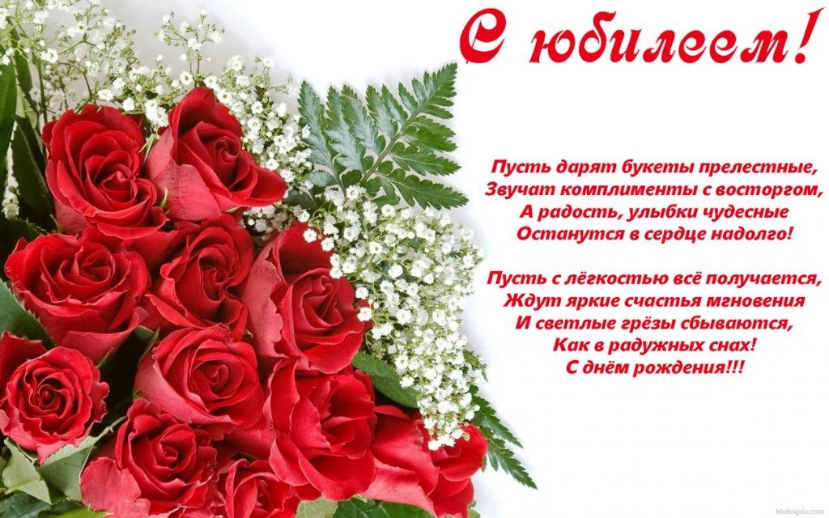

*Администрация Айского сельсовета,*

*Совет ветеранов*

***НОВОСТИ Айской школы***

9 июня 2023 года в городе Барнаул прошёл региональный этап Алтайского края XXIII Всероссийских спортивных соревнований школьников «Президентские состязания». В соревнованиях приняли участие 10 сельских класс-команд и 9 городских класс-команд. Алтайский район представляли спортсмены класс-команды 5Б МБОУ «Айская СОШ»: Савилова Олеся, Кокорина Олеся, Айзатулина Анна, Шварц Эльвира, Соколов Максим, Жданов Александр, Аманчин Даниил и Чинчикеев Глеб под руководством учителя физической культуры Засухина А.И. и классного руководителя Семёновой А.В. Ребята состязались в теоретическом конкурсе, в эстафетном беге, в беге на 1000м и 30м, в спортивном многоборье и творческом конкурсе.

Среди девушек сельских класс-команд школьников Алтайского края Кокорина Олеся заняла 2 место в личном зачёте в беге на 1000м, Аманчин Даниил занял 1 место среди юношей сельских класс-команд школьников в личном зачёте в спортивном многоборье.

По окончании двух первых спортивный дней состязаний наша команда отставала от ближайшего соперника, команды МОУ «Егорьевская СОШ», на 1 балл. В последний день соревнований все команды участвовали в творческом конкурсе, победа в котором не менее важна и ценна. Наша команда представила на суд высокого жюри творческий номер на тему «От результатов тренировок – к славным победам!».По результатам всех спортивных состязаний и творческого конкурса наша команда заняла: II место в комплексном зачете, II место в творческом конкурсе, V место в теоретическом конкурсе, I место в командном зачете спортивного многоборья, III место в легкоатлетической эстафете. На торжественном закрытии соревнований победители и призеры были награждены грамотами, медалями, кубками и памятными призами. Желаем ребятам дальнейших успехов и спортивных побед!

27 июня учащийся нашей школы Ермолин Никита под руководством учителя информатики Ермолина А.Н. принял участие в ИТ-форуме «Электронная неделя на Алтае - 2023».Никита представил робота-экскурсовода, который был разработан им в рамках реализации гранта Губернатора Алтайского края.

Алпатов Александр, призёр различных конкурсов и олимпиад, закончивший 9 классов с отличием, стал участником юбилейной 30-ой смены МЛДД «Алтай», которая прошла с 16 по 25 июля 2023 г. в детском лагере отдыха «Юность». Программа смены объединила вместе детей и молодёжь разных национальностей и культур Алтайского края, России, представителей дружественных стран. Александр принял участие в работе дружины «Инновационная» и вернулся домой, наполненный яркими впечатлениями, отдохнувшим и готовым воплощать новые творческие проекты в реальные дела в родной школе. Эта смена стала для него нечто большим, чем просто хорошо проведенное время в кругу друзей. Она подарила большое количество эмоций, научила ценить дружбу и любить Родину.

МБОУ «Айская СОШ» достойно прошла этап большой и серьезной кампании по подготовке организации к началу нового учебного года. В соответствии с графиком, муниципальная комиссия посетила 10 августа школу и её филиал. Пожарная и антитеррористическая безопасность, соблюдение санитарных и гигиенических условий, выполнение ремонтных работ, вопросы охраны труда и техники безопасности, методическое и программное обеспечение образовательного процесса и другие не менее важные вопросы были в поле зрения комиссии. Приёмка школы - это результат большого труда всех сотрудников школы, родителей, обучающихся. Администрация школы выражает благодарность родителям, сотрудникам, педагогам, всем учащимся, принявшим активное участие при подготовке школы к новому учебному году!  Школа – наш второй дом и хочется, чтобы всем нам в нём было комфортно и уютно. Для начала учебного года школа соответствует требованиям, которые обеспечивают безопасность и удобство образовательного процесса. Приближается 1 сентября, а это значит, что совсем скоро наша школа снова наполнится голосами и смехом ребят. Ждём вас, дорогие ученики!

С 13 по 16 августа 2023 года Министерство образования и науки Алтайского края, Алтайский институт развития образования имени Адриана Митрофановича Топорова провели межрегиональный образовательный Форум по проблемам государственной языковой политики, вопросам преподавания родных языков, совершенствования норм и условий функционирования и развития русского языка как государственного языка Российской Федерации. Одной из площадок для проведения форума стала МБОУ «Айская СОШ». 16 августа Айская школа гостеприимно встретила гостей – преподавателей Алтайского института развития образования и более 50 учителей русского языка и начальных классов. Открыла площадку форума директор школы Светлана Владимировна Ольгезер, которая рассказала о достижениях школы и представила опыт работы школы по формирующему оцениванию. Учителя русского языкаАйской школы провели для участников форума учебно-методический семинар, на котором представили свой опыт работы: Засухина Лариса Александровна рассказала о техниках формирующего оценивания «Карта понятий и ментальная карта»;Ярохина Светлана Николаевна, заместитель директора по ВР, – «Тематический отчет»; Овечкина Дарья Николаевна, заместитель директора по УР, учитель истории – «Саммари» и «Две звезды и одно пожелание»;Лепихина Марина Владимировна, учитель начальных классов – «Билет на выход». Руководитель школьного литературного музея В.М. Шукшина Кузнецова Людмила Владимировна вместе ребятами провела экскурсию по музею. Также на базе нашей школы сотрудники Алтайского института развития образования провели занятия по древнерусской каллиграфии и использованию кинезиологических подходов в работе с детьми, испытывающими трудности в обучении. Опыт работы МБОУ «Айская СОШ» вызвал больший интерес у участников форумы, во время проведения занятий было много положительных отзывов.

*Информацию предоставила Ярохина С.Н., зам.директора по ВР*

***П*риходите к нам учиться**.

Творчество – деятельность, порождающая нечто качественно новое и отличающееся неповторимостью, оригинальностью и общественно-исторической уникальностью. Ценность творчества, заключается не только в результативной стороне, но и в самом процессе.

Ребенок не пустой сосуд, который педагог призван заполнить знаниями и поведенческими нормами. Ребенок – личность, которая не «сформируется» когда-то в будущем, а существует изначально, но еще не проявила, не осознала себя и нуждается в помощи педагога.

Есть такая школа и есть такие педагоги в с. Ая, где обучаются дети творческому процессу в области искусства – это Детская школа искусств. В нашей школе дети учатся исполнительскому мастерству игры на музыкальных инструментах: фортепиано и баяне, поют, играют в театральных постановках.

В том, будет ли ребенок развивать свои способности, большую роль играют родители. Мамы, папы, а особенно бабушки приводят к нам в школу детей и от того насколько они заинтересованы в творческом развитии своего ребёнка, зависит, пройдёт ли ребёнок полный курс обучения, получит ли удостоверение об образовании, а возможно и будущую профессию.

Мы гордимся нашими ученицами Забровской Катей, балериной Новосибирского государственного академического театра оперы и балета, и Деминой Кристиной, актрисой Омского музыкального театра. Наша школа не только дала им специальные умения и навыки и уверенность в своих способностях, но и помогла с выбором будущей профессии, дала им путевку в жизнь.

Преподаватели школы - настоящие профессионалы. Федосеева Ольга Васильевна работает более 30-ти лет, обучая детей игре на фортепиано. Более 20 лет Понамарёв Сергей Борисович учит детей игре на баяне и народному пению. Сергей Борисович создал вокальный ансамбль «Скоморошина». «Скоморошина» и в конкурсах принимает участие, и в концертах школы и села, и на гастроли выезжает. Есть у нас и отделение театрального искусства, где дети развивают речь и пластику, и актерскому мастерству учатся. Буквально вчера, 26 марта, мы приняли участие в региональном этапе Всероссийского конкурса юных чтецов «Живая классика», где Ксения Байлагасова получила диплом Лауреата.

Наши дети принимают участие в конкурсах различных уровней, от районных до международных. В 2022-2023 учебном году мы участвовали в 12-ти конкурсах и фестивалях и получили 34 диплома лауреатов разных степеней.

В январе этого года Федосеева Ольга Васильевна с учащимися Ступишиной Екатериной и Болотовой Марией приняли участие в 46-ом международном фестивале-конкурсе «Время чудес». Фестиваль проходил в г. Великий Устюг. Девочки получили дипломы лауреатов 3 степени и незабываемые впечатления, как от участия в конкурсе, так и поездки.

Ведётся в нашей школе и концертно-лекционная деятельность.

*Преподаватель МБУДО «Алтайская ДШИ»*

*Тарасенко С.С.*

***ВЕСТИ***

***из Нижнекаянчинской школы***

В канун сентября в школе стоит горячая пора – подготовка к новому учебному году. Педагоги осваивают новые федеральные общеобразовательные программы, составляют рабочие программы по новым ФГОС. Оформляют кабинеты и обновляют образовательное пространство школы. Работа кипит, и первые помощники учителей – школьники: и траву косят, и грядки с клумбами пропалывают, и стены отмывают.

10 августа ,благодаря работникам школы и ученикам, школа была принята муниципальной комиссией к началу работы.

Всем, кто был причастен к ремонту и оформлению её, благоустройству пришкольного участка, большое спасибо за неравнодушное отношение, помощь и поддержку: Майдуровой Е.Н., Корчугановой Т.В., Майдуровой Т.П., Колесниковой О.С., Майдуровой В.Н., Мымриной Т.И., Затеевой С.И., Друговой С.Н., Майдурову Н.В.

Хочется отметить следующих учащихся, которые приняли активное участие в подготовке школы к приёмке: Красковых Маргариту и Александра, Калачиковых Никиту, Данила, Кирилла, Колесникова Дмитрия, Сергееву Софью, Галкиных Игоря и Ульяну.

*Информацию предоставила Затеева С.И.,*

*руководитель Нижнеканячинской ООШ*

***ВЕСТИ***

***из детского сада***

Наступил июль. Лето в самом разгаре. 7 июля в детском саду «Звёздочка» во всех группах прошёл праздник Ивана Купала. Дети водили хороводы, играли, соревновались, кидали водяные бомбочки, поливали друг друга водой из водяных пистолетов! Завершился праздник весёлой дискотекой.

В средней и старшей группахпрошло мероприятие «В поисках клада».Все ребята активно в нём участвовали, проходили игровые этапы, в конце которых их ожидали сладкие призы.

Также ребята средней, старшей и подготовительной группы совершили экскурсию на реку Катунь. Полежали на песке и по загорали на солнышке.

*Информацию подготовила*

*воспитатель Галкина Е. В.*

*Информационный бюллетень «Вестник села» выходит один раз в месяц при финансовой поддержке Администрации Айского сельсовета. Тираж 60 экземпляров.*

*Распространяется бесплатно. Редактор – глава Администрации Айского сельсовета Плотников В.Я., тел. 8-385-37-28-523; e-mail:* [bibl_aja_07@mail.ru](mailto:bibl_aja_07@mail.ru)